<지니페이퍼>
1211 박지호
학교를 다니다 보면 불만사항이 생기기 마련인데요, 저희 경기외고에
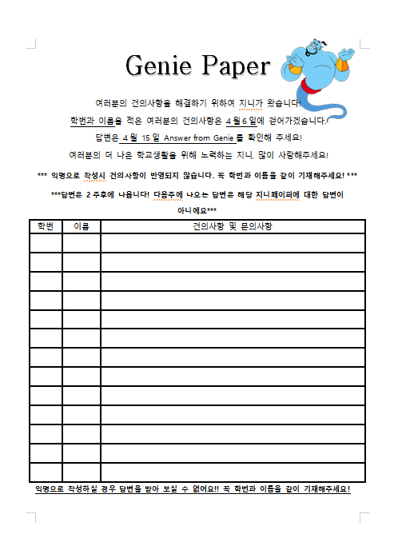
서도 학생들의 건의사항을 받는 조금 특별한 종이가 있습니다.
바로 지니 페이퍼입니다! 사람들의 소원을 들어주는 요정 지니가
그려져 있는 지니 페이퍼는 오직 경기외고에서만 시행되고 있는
특별한 종이라고 할 수 있습니다! 지니 페이퍼는 학생들의 불편사항
들을 듣고, 그런 것들을 개선하여 학생들이 더 나은 학교생활을
할 수 있도록 하기 위해 실행되고 있습니다. 그래서 경기외고의
많은 학생들은 학교에 대한 불편사항이 생길 때마다 지니 페이퍼에
그 내용들을 작성하고는 합니다. 지니 페이퍼는 1학년부터 3학년까
지 총 24반, 각 교실마다 배치 되어있고, 지니 페이퍼에는 생활관, 급식실, 본관, 세탁실과 관련한 건의사항을 작성할 수 있습니다. 작성된 내용들은 학생행정위원회가 수거하여 생활관, 급식실, 본관, 세탁실의 계신 선생님들을 직접 만나 답변을 듣고 난 후, 답변이 완성됩니다. 답변이 완료된 종이가 부착되기까지는 약 1~2주 정도가 걸리는 편입니다. <예시>
처음에 입학했을 때 지니 페이퍼가 참 신기했었는데, 후배들도 입학하면 꼭 한 번 이용해봤으면 좋겠다. 지니 페이퍼는 언제나 학생들의 건의사항을 환영하고 있을 테니!
